2023吉林省清洁供热技术交流会在长春成功举办

为实现国家“双碳”战略目标，适应国家能源结构调整部署，进一步落实环境保护的高标准要求，有效地促进我省的清洁取暖工作，提升供热从业人员技术水平，开展新形势下供热行业创新发展问题技术交流。2月20日吉林省清洁供热技术交流会在长春国际会展中心大饭店成功举办，来自省内外高校、设计院、供热行业技术人员、生产制造企业等500多人参会。大会由我校金洪文教授主持。
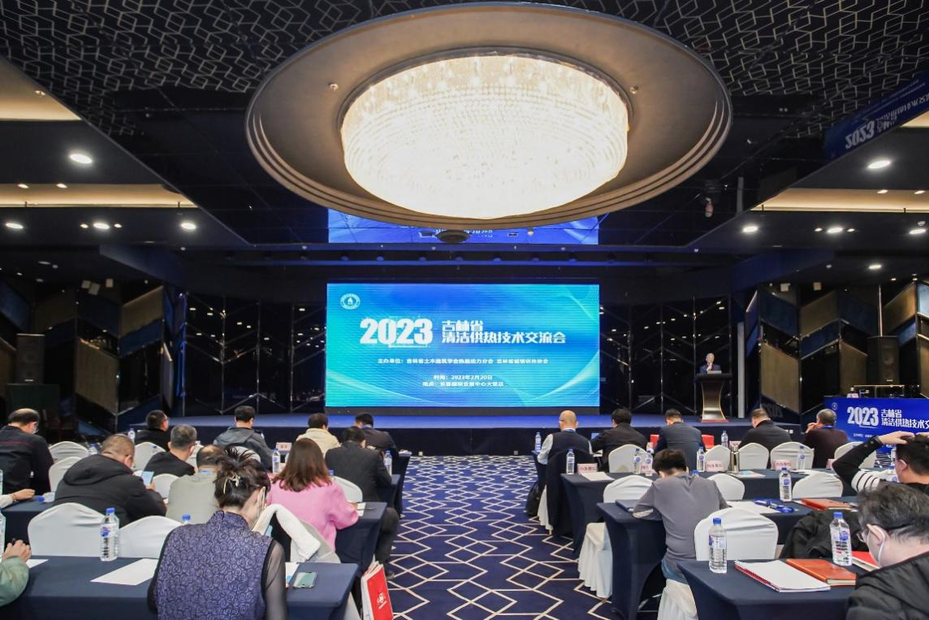
吉林省土木建筑学会热能动力分会会长、长春工程学院吕耀军高级工程师对吉林省清洁供热技术路线进行了全面系统的分析，分别就热泵、电蓄热、燃气、生物质、燃煤锅炉大气污染物超低排放以及其他节能措施等清洁供热方式进行阐述，为当前供热行业落实“清洁取暖”工作指出了技术方向。会议邀请了哈尔滨工业大学别如山教授等8名行业专家学者，分别从供热锅炉玉米秸秆替代燃煤技术、玉米秸秆成型燃料锅炉技术、燃气锅炉和电锅炉技术、地热能利用新技术、燃煤锅炉大气污染物超低排放技术、大温差供热等方面进行详细讲解。
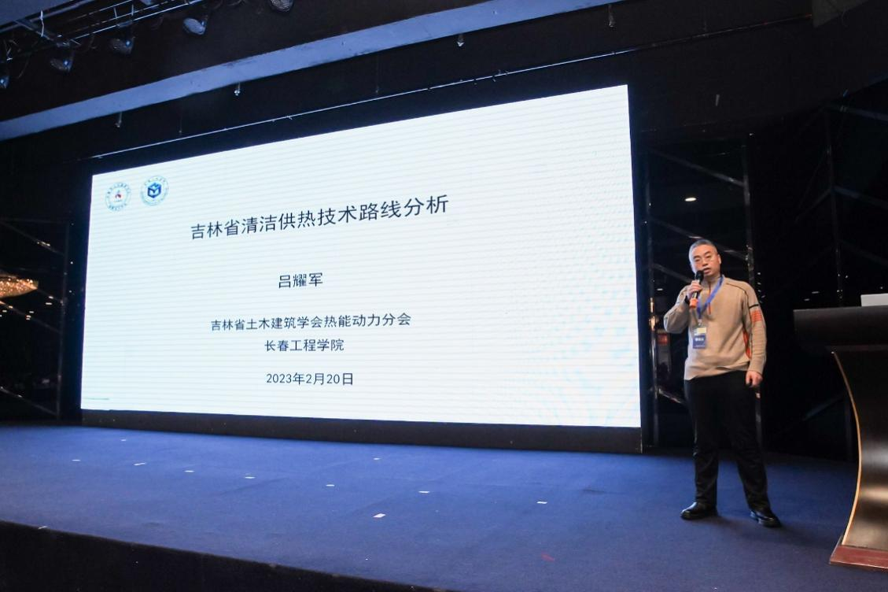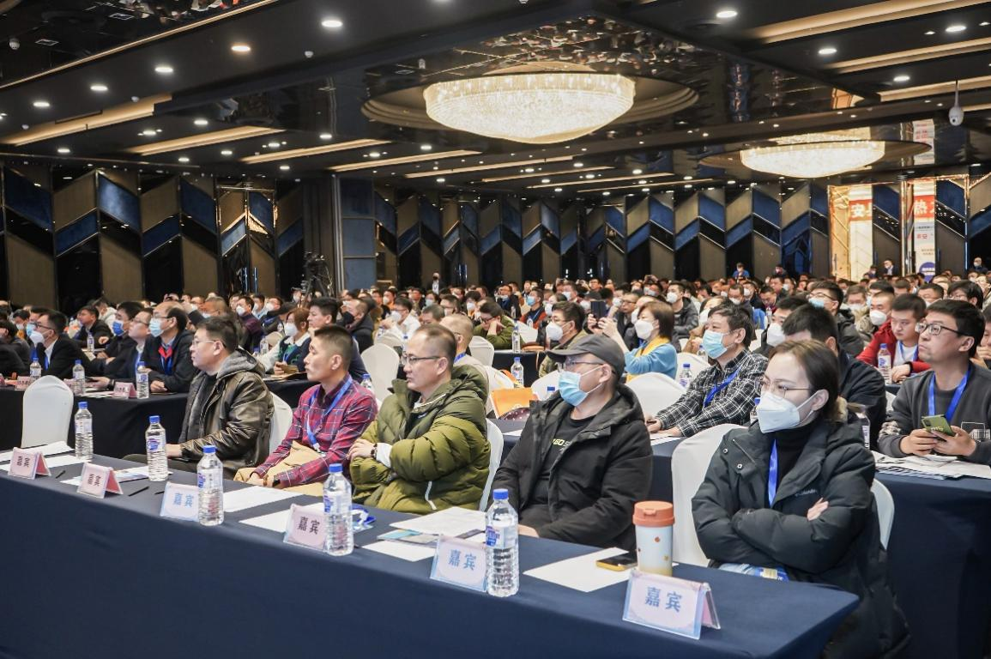
本次会议由吉林省土木建筑学会热能动力分会与吉林省城镇供热协会联合主办，在浙江聚力热能装备股份有限公司等11个协办单位和我校科学技术协会、能源动力工程学院、吉林省建筑能源供应及室内环境控制工程研究中心等单位及部门共同支持下完成的，我校部分师生分别通过线上和线下的方式参加了大会。

